Лабораторная работа №3

«Пассивный двухполюсник в цепи переменного тока»

3.1. Цель работы:

Экспериментальная проверка и анализ основных положений теории линейных электрических цепей синусоидального тока.

3.2. Основные положения и соотношения:

Для учета процесса преобразования электромагнитной энергии в схемы замещения
цепей синусоидального тока вводят пассивные двухполюсные элементы: резистивный - r
(рис. 3.1.а), индуктивный - L (рис. 3.1.б), емкостный – С (рис. 3.1.в).

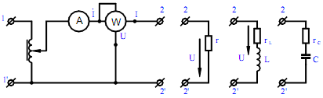
а) б) в)

Рис. 3.1.

В цепи с активным сопротивлением r при синусоидальном напряжении

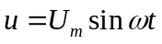,
ток
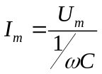 совпадает по фазе с напряжением.

Мгновенная мощность

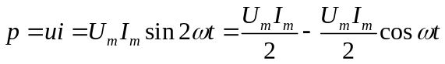
имеет постоянную составляющую, равную средней мощности за период, которая называется активной мощностью:

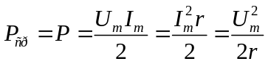, Вт

В цепи с индуктивностью L при напряжении и = U_{m} sinωt ток i = I_{m} sin(ωt - π/2)
отстает по фазе от напряжения на угол π/2 , его амплитуда

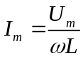,

где ωL = 2πfL = X_{L} - индуктивное сопротивление.

Мгновенная мощность

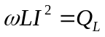 изменяется по синусоиде с двойной частотой 2ω.
Значение называется индуктивной реактивной мощностью, [Q_{L} ] = вар.
В цепи с емкостью С при напряжении ток 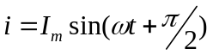
опережает по фазе напряжение на угол π/2, его амплитуда

,
где: 1/(ωC) = 1/(2πfC) = X_{C} - емкостное сопротивление.

Мгновенная мощность
р = ui = ωCU²sinωt изменяется по синусоиде с двойной частотой.
Значение ωCU² = Q_{C} называется емкостной реактивной мощностью, [Q_{C} ] = вар.
В цепи с последовательным соединением участков r, L, С (рис. 3.2.) мгновенное значение приложенного напряжения:

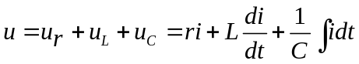
(1)

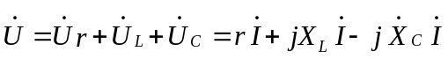 (2)

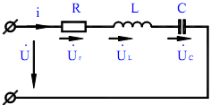

Рис. 3.2.

Векторные диаграммы токов и напряжений исследуемой цепи (рис. 3.2) приведены на рис. 3.3:

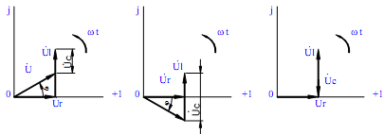
х = х_{L} – х_{C} > 0, φ > 0 х = х_{L} – х_{C} < 0, φ< 0 х = х_{L} – х_{C} = 0, φ = 0

Рис. 3.3.
Полная мощность цепи:
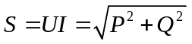, ВА ,где
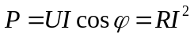 - активная мощность Вт ;
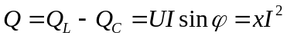 - реактивная мощность, вар.

В цепи с параллельным соединением участков r, L, С: i = i₁ + i₂; в комплексной форме
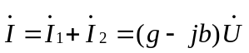, (3)
где g = g_{L} + g_{C} ; b = b_{L} + b_{C} , (см. рис. 3.4.)

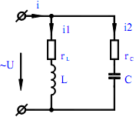

Рис. 3.4.

Векторная диаграмма токов и напряжений:
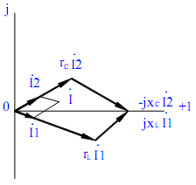

Рис. 3.5.

На основании показаний амперметра (I), вольтметра (U) и ваттметра (Р) определяют:

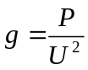, (4)
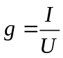, (5)
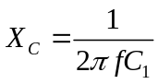, (6)
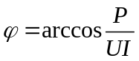, (7)

а также могут быть рассчитаны теоретически, если известны сопротивления r_{L} , r_{C,} x_{L,,}x_{C} :
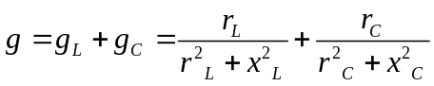, 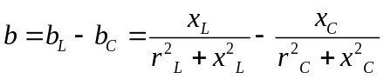,
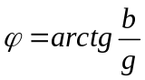.

  - Порядок выполнения работы.

Работа выполняется на универсальном лабораторном стенде. Включение блока трехфазных цепей осуществляется выключателем S13.
Перед началом выполнения работы следует убедиться, что перемычки удалены на всех лабораторных работах и стенд обесточен (тумблеры S1 СЕТЬ, S4, S5, S7, S42,S45 ЛАТР должны находиться в нижнем положении).
Установка / извлечение перемычек проводить при выключенном питании выполняемой схемы!

Подача напряжения на схему только после проверки преподователем!

    - Включить компьютер.
    - Запустить программу отображения данных ОсциллоГРАФ ( ярлык osc32 на рабочем
    - столе). Программа ОсциллоГРАФ находится на диске “C:\Program Files\ ОсциллоГРАФ”.
    - Выбрать профиль, соответствующий данной лабораторной работе. Для этого в главном
меню окна ОсциллоГРАФ выполнить: Файл => Открыть профиль => My profiles => LAB3.set .
    - По схеме Рис 3.6 собрать электрическую цепь.
    - Пригласить преподавателя (инженера) для проверки правильности схемы.

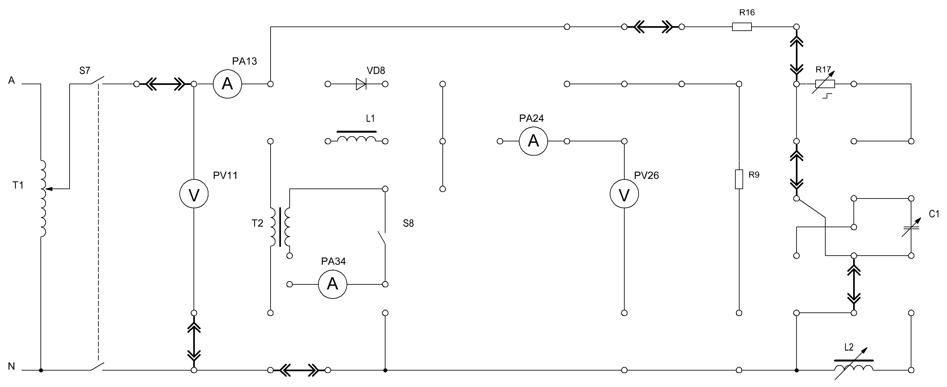

Рис 3.6 Цепь R

    - Установить напряжение 30В переключателями ЛАТР Т1. Подать напряжение на исследуемую цепь тумблером S1 СЕТЬ и S7.
    - Запустить развертку осциллографа из главного меню ОсциллоГРАФ: =>Осциллограф=> Запуск.
    - По показаниям приборов измерить ток I, напряжение U, активную мощность цепи P. По осциллограммам измерить сдвиг фазы φ между током и напряжением. Рассчитать сопротивление резистора R16 и φ. Результаты измерений и расчетов записать в таблицу 3.1.

    - По схеме Рис 3.7 собрать электрическую цепь.

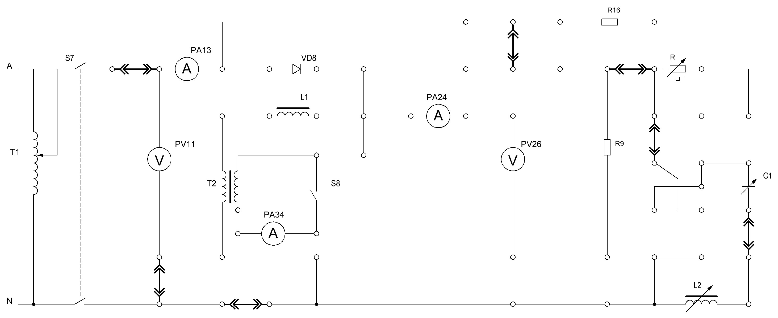

Рис 3.7 Цепь L

    - Установить напряжение 30В переключателями ЛАТР Т1.По показаниям приборов измерить ток I, напряжение U, активную мощность цепи P. По осциллограммам измерить сдвиг фазы φ между током и напряжением. Рассчитать активное сопротивление катушки индуктивности r_{k,} полное сопротивление цепи Z, реактивное сопротивление катушки индуктивности X_{L,} угол φ, индуктивность катушки L, полную мощность S, реактивную мощность Q. Результаты измерений и расчетов записать в таблицу 3.1.
    - По схеме Рис 3.8 собрать электрическую цепь.

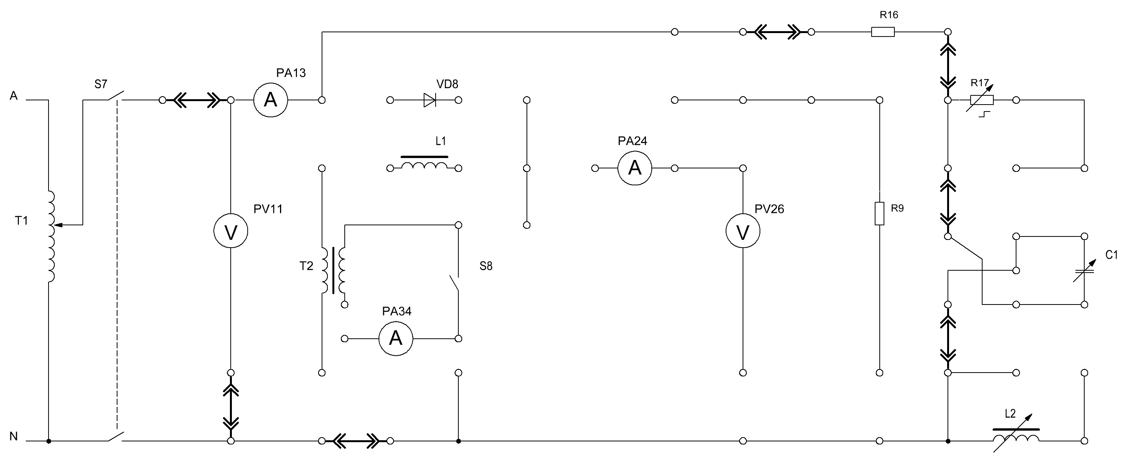

Рис 3.8 Цепь RC

3.3.13 Установить напряжение 30В. Рассчитать реактивное сопротивление конденсатора C1, при котором Xc = R16. Установить тумблерами S17…S22 расчетную емкость C1. По показаниям приборов измерить ток I, напряжение U, активную мощность цепи P. По осциллограммам измерить сдвиг фазы φ между током и напряжением. Рассчитать полную мощность S, реактивную мощность Q. Результаты измерений и расчетов записать в таблицу 3.1.

3.3.14 По схеме 3.9 собрать электрическую цепь.

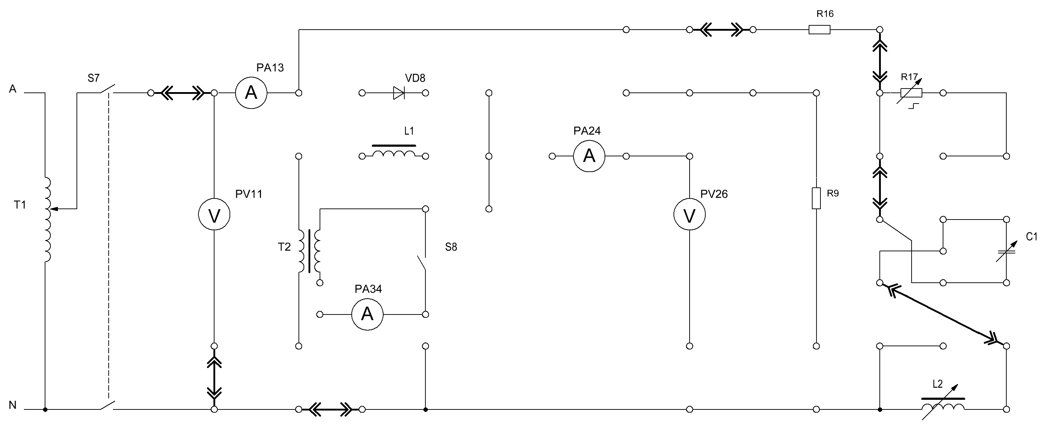

Рис 3.9 Цепь RLC

3.3.15 Установить напряжение 30В. Рассчитать реактивное сопротивление конденсатора С1, при котором X_{C}=X_{L.} Установить расчетную емкость C1 тумблерами S17…S22. По показаниям приборов измерить ток I, напряжение U, активную мощность цепи P. По осциллограммам измерить сдвиг фазы φ между током и напряжением. Рассчитать полную мощность S, реактивную мощность Q. Результаты измерений и рассчетов записать в таблицу 3.1.

Для каждого двухполюсника построить векторную диаграмму тока и напряжений и схему замещения (эквивалентную схему ).

Таблица 3.1
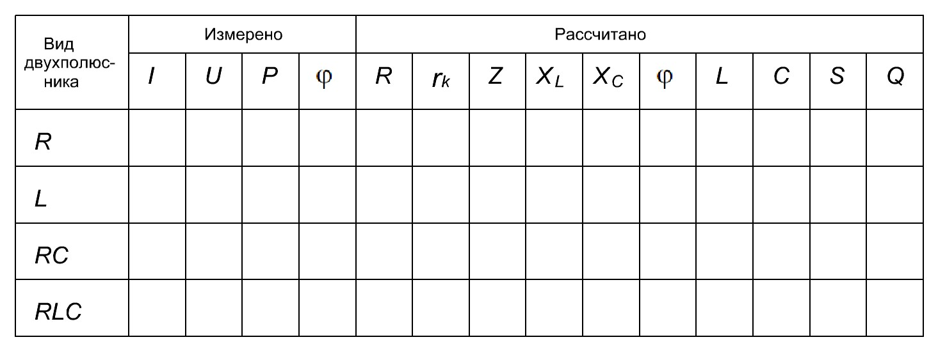

3.4. Контрольные вопросы.

3.4.1. Дайте определение пассивного и активного двухполюсников в цепи переменного тока.
3.4.2. Как экспериментально определить параметры пассивного двухполюсника в цепи переменного тока?
3.4.3. Что понимают под активной, реактивной и полной мощностью? Назовите единицы их измерения.
3.4.4. Приведите формулы для расчета активных и реактивных проводимостей и сопротивления цепи синусоидального тока.
3.4.5. Приведите векторные диаграммы простейших двухполюсников в цепи переменного

ПРИЛОЖЕНИЕ

Последовательное соединение индуктивности и резистора

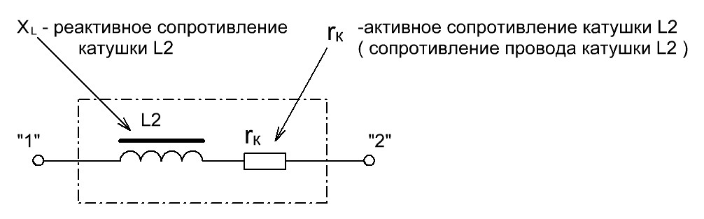

1. Полное сопротивление цепи:

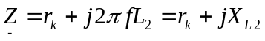.

2. Частота сети:

f = 50Гц.

3. Коэффициент мощности:
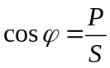,

где P – активная мощность, [Вт];

S – полная мощность, [ВА].

4. Угол сдвига фазы между током и напряжением:

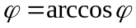.

5. Реактивное сопротивление катушки индуктивности:

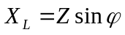;

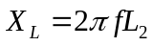.

6. Активное сопротивление цепи:

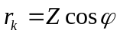.

Последовательное соединение емкости и резистора




